กิจกรรม : การกวดขันวินัยจราจร และการบังคับใช้กฎหมายจราจร
ช่วงวันที่ 1 ตุลาคม 2567 ถึงวันที่ 31 ตุลาคม 2567 ร้อยเวร 60 พร้อมด้วยเจ้าหน้าที่ตำรวจจราจร ได้มี
การตั้งจุดตรวจกวดขันวินัยจราจร เพื่อกวดขันวินัยจราจร ตลอดจนเพื่อให้เกิดความปลอดภัยในการใช้รถใช้ถนนแก่ประชาชน โดยมีการตั้งจุดตรวจทั้งหมด จำนวน 36 ครั้ง จับกุม ไม่สวมหมวกนิรภัย จำนวน 4 ราย ,ไม่มีใบอนุญาตขับขี่ จำนวน 6 ราย
งานจราจร

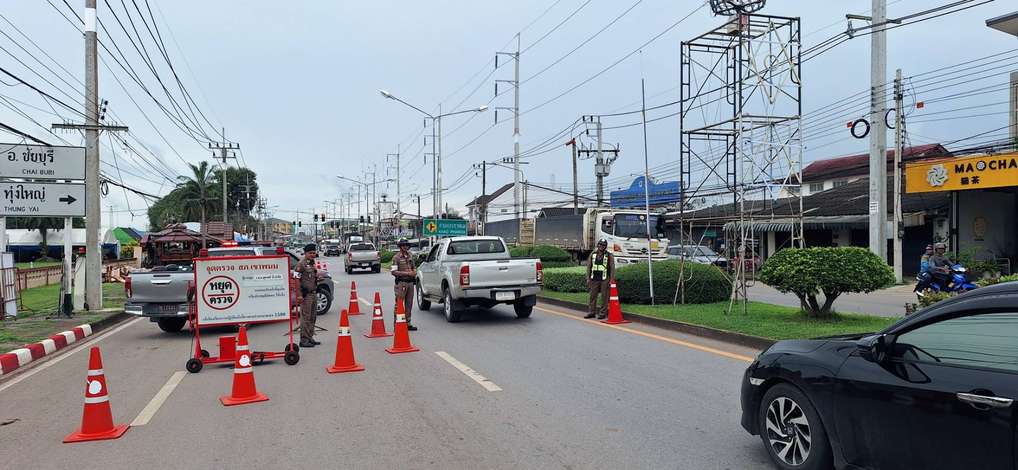

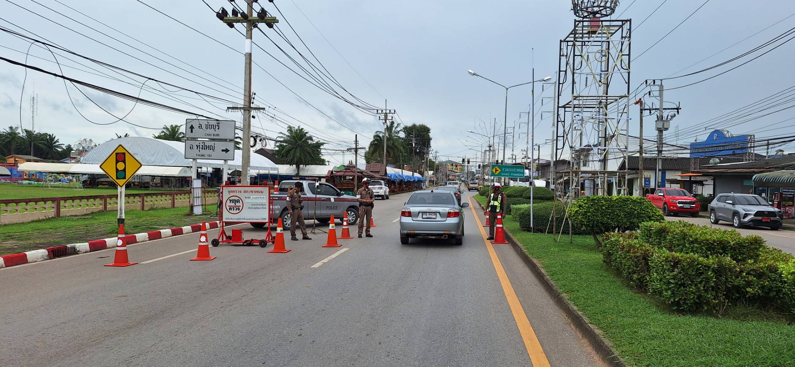

กิจกรรม : จิตอาสาจราจร
วันที่ 22 ต.ค.2567 เวลาประมาณ 07.30 – 08.00 น. เจ้าหน้าที่ตำรวจจราจรสถานีตำรวจภูธรเขาพนม 1 นาย พร้อมด้วยข้าราชการตำรวจจิตอาสา 1 นาย รวม 2 นาย ดำเนินกิจกรรมจิตอาสาจราจร อำนวยความสะดวกการจราจรบริเวณทางเข้าออกโรงเรียนเทศบาลตำบลเขาพนม ต.เขาพนม อ.เขาพนม จ.กระบี่ ให้กับเด็ก นักเรียน ผู้ปกครอง อาจารย์ ผลการปฏิบัติการจราจรคล่องตัว เกิดความปลอดภัยกับเด็ก นักเรียน ผู้ปกครอง อาจารย์
งานจราจร

